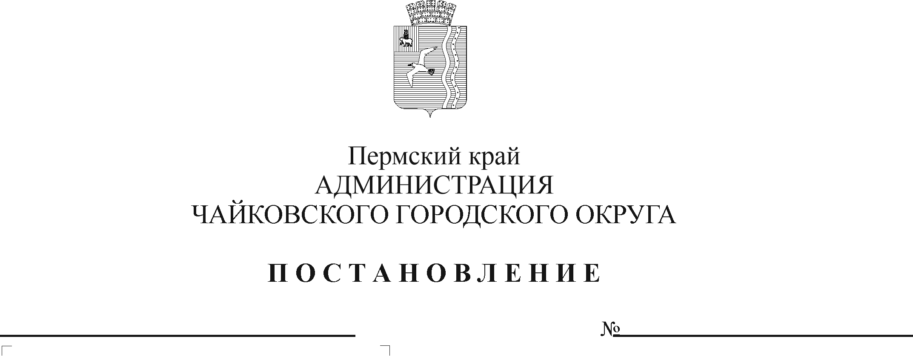
О внесении изменений в административный регламент предоставления муниципальной услуги «Присвоение адреса объекту адресации, изменение и аннулирование такого адреса», утвержденный постановлением администрации Чайковского городского округа от 28.06.2022 № 722

В соответствии с Федеральным законом от 27 июля 2010 г. № 210-ФЗ «Об организации предоставления государственных и муниципальных услуг», Федеральным законом от 6 октября 2003 г. № 131-ФЗ «Об общих принципах организации местного самоуправления в Российской Федерации», на основании Устава Чайковского городского округа
ПОСТАНОВЛЯЮ:
- Внести в административный регламент предоставления муниципальной услуги «Присвоение адреса объекту адресации, изменение и аннулирование такого адреса», утвержденный постановлением администрации Чайковского городского округа от 28 июня 2022 г. № 722, следующие изменения:
1.1. пункт 2.6.2. изложить в следующей редакции:
«2.6.2. Перечень нормативных правовых актов, а также порядок досудебного (внесудебного) обжалования решений и действий (бездействия) органа, предоставляющего муниципальную услугу, а также его должностных лиц и муниципальных служащих размещен:
на официальном сайте http://chaikovskiyregion.ru/;
на Едином портале http://gosuslugi.ru/;
в Реестре государственных услуг (функций), предоставляемых органами местного самоуправления муниципальных образований Пермского края http: //rgu.permkrai.ru//.»;
1.2. пункты: 2.7.1.8., 2.7.4.3., 2.7.4.4. признать утратившими силу.
- Опубликовать постановление в газете «Огни Камы» и разместить на официальном сайте администрации Чайковского городского округа.
- Постановление вступает в силу после его официального опубликования.

Глава городского округа -
глава администрации
Чайковского городского округа А.В. Агафонов

